**LAPORAN SEBARAN PENYAKIT**

**UPTD PUSKESMAS HARAPAN BARU TAHUN 2023 – 2024**

**TABEL 1**

**DATA PENYAKIT MENULAR YANG PERLU MENDAPATKAN PERHATIAN KHUSUS**

**PUSKESMAS HARAPAN BARU**

**2023**

|  |  |  |  |  |
| --- | --- | --- | --- | --- |
| **NO** | **JENIS PENYAKIT** | **KASUS HARAPAN BARU** | **KASUS RAPAK DALAM** | **JUMLAH** |
| 1 | STUNTING | 82 | 54 | 136 |
| 2 | DBD | 32 | 12 | 44 |
| 3 | TBC |  |  | 40 |
| 4 | HIV |  |  | 13 |
| 5 | Gizi Buruk | 3 | 3 | 6 |
| 6 | Malaria | 4 | 1 | 5 |

Dari Tabel 1 diketahui bahwa pada tahun 2023 terdapat kasus stunting berjumlah 136 kasus dengan sebaran 82 kasus di Kelurahan Harapan Baru dan 54 kasus di Kelurahan Rapak Dalam. Kasus DBD berjumlah 44 kasus dengan sebaran 32 kasus di Kelurahan Harapan Baru dan 12 kasus di kelurahan Rapak Dalam. Terdapat 5 kasus Malaria dengan sebaran 4 kasus Harapan Baru di dan 1 Rapak Dalam.Gizi Buruk 6 kasus HB 3 Rd 3

**TABEL 2**

**DATA PENYAKIT MENULAR YANG PERLU MENDAPATKAN PERHATIAN KHUSUS**

**PUSKESMAS HARAPAN BARU**

**2024**

|  |  |  |  |  |
| --- | --- | --- | --- | --- |
| **NO** | **JENIS PENYAKIT** | **KASUS HARAPAN BARU** | **KASUS RAPAK DALAM** | **JUMLAH** |
| 1 | STUNTING | 61 | 39 | 100 |
| 2 | DBD | 17 | 6 | 23 |
| 3 | TBC |  |  | 11 |
| 4 | Gizi Buruk | 1 | 0 | 1 |
| 5 | HFMD | 0 | 3 | 3 |
| 6 | Malaria | 0 | 2 | 2 |
| 7 | HIV | 0 | 0 | 0 |

**Dari table 2024 di ketahui bahwa**

Dari table 2 tahun 2024 terdapat Data Stanting 100 kasus HB 61 kasus Rapak Dalam 39 Kasus sebaran

Dari data Tabel 2 terdapat data kasus sebaran kasus Data DBD 23 Kasus RD 17 KASUS rd 6 KASUS

Dari data table 2 terdapat data sebaran malaria Malaria 2 kasus RD 2 kasus HB 0 Kasus

Dari Data Tabel terdapat data sebaran Gizi Buruk 1 kasus HB 0

Dari table 2 terdapat Data HFMD 3 Kasus HB 0 RD 3

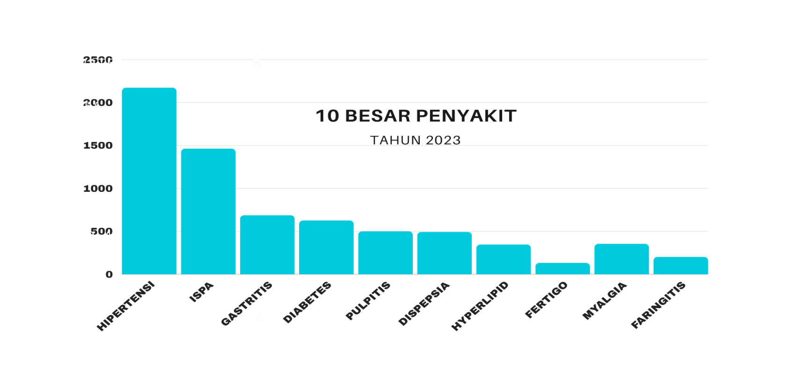

|  |  |  |  |  |  |  |  |
| --- | --- | --- | --- | --- | --- | --- | --- |
| **LAPORAN KASUS DHF DAN DEMAM DENGUE** | | | | | | | |
| **PUSKESMAS Harapan Baru** | | | | | | | |
| **TAHUN 2024** | | | | | | | |
| **No** | **Tanggal periksa** | **Nama Penderita** | **Umur tahun** | **Jenis Kelamin** | **Alamat domisili** | **klasifikasi penyakit** | **Status** |
| *1* | *2* | *3* | *4* | *5* | *6* | *7* | *8* |
| 1 |  | An. M Barakattah | 14 tahun | L | Jl. KH.Harun Nafsi RT 22 Kelurahan Rapak Dalam | Dhf | Sembuh |
| 2 |  | M. Ikhsan | 6 Tahun | L | Jl. KH.Harun Nafsi RT 22 Kelurahan Rapak Dalam | Dhf | Sembuh |
| 3 |  | Dwi Julian | 18 tahun | L | Jl. KH.Harun Nafsi perum Gemilang Blok A rt 28 | Dhf | Sembuh |
| 4 |  | Ratna Sari | 35 Tahun | L | Jl. KH.Harun Nafsi RT 16 Kelurahan Rapak Dalam | Dhf | sembuh |
| 5 |  | An.Agit Pranata | 36 Tahun | L | Jl Kurnia Makmur RT 24 ( Cagar Budaya ) | Dhf | Sembuh |
| 6 |  | M. Akbart | 25 Tahun | L | Jl Kurnia Makmur RT 24 ( Cagar Budaya ) | Dhf | Sembuh |
| 7 |  | Azzahra Jhazil | 5 Tahun | p | Jl. KH.Harun Nafsi RT 20 Kelurahan Rapak Dalam | Dhf | Sembuh |
| 8 |  | M. Azam | 13 Tahun | L | Jl. Kurnia Makmur RT 4 ( SMPN 18 ) | Dhf | Sembuh |
| 9 |  | Reza Al Rasyid | 19 tahun | L | Jl. KH.Harun Nafsi RT 28 Kelurahan Rapak Dalam | Dhf | Sembuh |

|  |  |  |  |  |  |  |  |
| --- | --- | --- | --- | --- | --- | --- | --- |
| **LAPORAN KASUS DHF DAN DEMAM DENGUE FEBUARI** | | | | | | | |
| **PUSKESMAS Harapan Baru** | | | | | | | |
| **TAHUN 2024** | | | | | | | |
| **No** | **Tanggal periksa** | **Nama Penderita** | **Umur tahun** | **Jenis Kelamin** | **Alamat domisili** | **klasifikasi penyakit** | **Status** |
| *1* | *2* | *3* | *4* | *5* | *6* | *7* | *8* |
| 1 | 06 Februari 2024 | M. Reza Arisah | 13 tahun | L | Jl. Kurnia Makmur RT 22 Kelurahan Harapan Baru | DHF | Sembuh |
| 2 | 07 Februari 2024 | justin | 1,8 tahun | L | Jl. KH Harun Nafsi Rt 07 Kelurahan Rapak Dalam | DHF | Sembuh |
| 3 | 13-Feb | M. Ikhsan Kamil | 23 Tahun | L | Gg Kenari RT 20 Rapak Dalam | DHF | Sembuh |
| 4 | 15 Februari 2024 | Farhana qostiratu | 19 Tahun | L | Perum GTS RT 34 | DHF | Sembuh |
| 5 | 04 Februari 2024 | Alayda | 10 Tahun | L | Jl. KH Harun Nafsi Rt 25 Kelurahan Rapak Dalam | DHF | Sembuh |
| 6 | 16 Februari 2024 | Abdul Rozan Fadillah | 17 tahun | L | Jl. KH Harun Nafsi Gg Darma UNU RT 19 Kelurahan Rapak Dalam | DHF | Sembuh |
| 7 | 17-Feb | Michele | 20 Tahun | L | Jl Setia Kawan RT 07 Kelurahan Rapak Dalam | DHF | Sembuh |
| 8 | 18-Feb | Nadipa Sajadah | 23 Tahun | P | JL KH Hsarun Nafsi RT 15 Kelurahan Rapak Dalam | DHF | Sembuh |
| 9 | 23-Feb | Micka Jayanti | 35 Tahun | P | JL KH Hsarun Nafsi RT 07 Kelurahan Rapak Dalam | DHF | Sembuh |
| 10 | 24-Feb | Khaira Halwa | 18 Tahun | P | Jl. Kurnia Makmur RT 24 Kelurahan Harapan Baru | DHF | Sembuh |
| 11 | 29-Feb | Jonson Sitomorang | 53 Tahun | L | Jl Cipto. M. Kusumo Gg Sawo RT 17 Harapan Baru | DHF | Sembuh |
|  |  |  |  |  |  |  |  |

|  |  |  |  |  |  |  |  |
| --- | --- | --- | --- | --- | --- | --- | --- |
| **LAPORAN KASUS Maret DHF DAN DEMAM DENGUE** | | | | | | | |
| **PUSKESMAS Harapan Baru** | | | | | | | |
| **TAHUN 2024** | | | | | | | |
| **No** | **Tanggal periksa** | **Nama Penderita** | **Umur tahun** | **Jenis Kelamin** | **Alamat domisili** | **klasifikasi penyakit** | **Status** |
| *1* | *2* | *3* | *4* | *5* | *6* | *7* | *8* |
| 1 |  | M Fauzi | 2,9 Thn | L | RT 18 Kelurahan Rapak Dalam | DBD | sembuh |
| 2 |  | Fitriyanti | 40 Thn | P | RT 02 Kelurahan Dalam | DBD | Sembuh |
| 3 |  | Fathul Janah | 50 THn | P | RT 02 Harapan Baru | DBD | sembuh |
|  |  |  |  |  |  |  |  |
|  |  |  |  |  |  |  |  |
|  |  |  |  |  |  |  |  |
|  |  |  |  |  |  |  |  |
|  |  |  |  |  |  |  |  |